
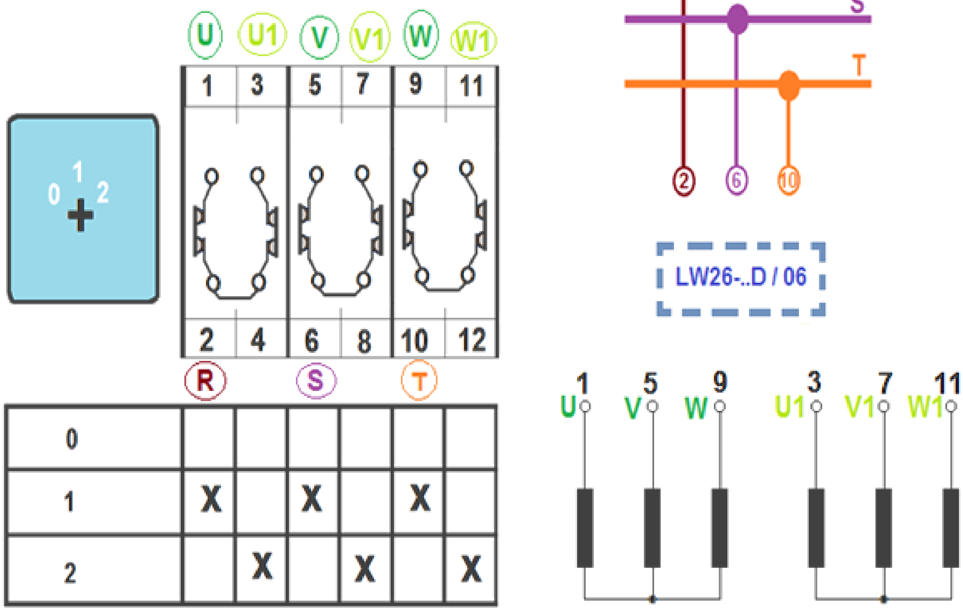
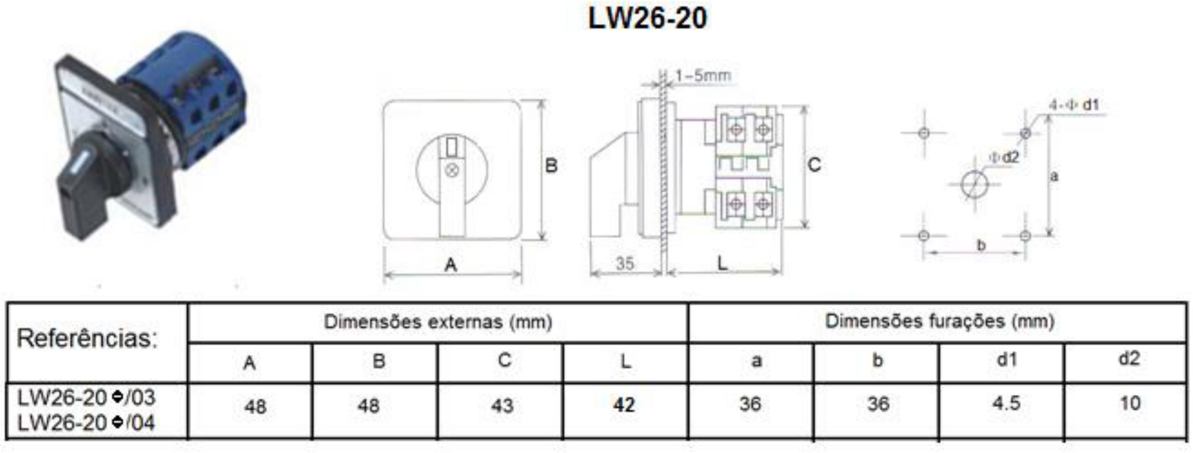
MATERIAIS ELÉTRICOS PARA AUTOMAÇÃO INDUSTRIAL EM BAIXA TENSÃO
Pag. 1
Esquema de Ligação
Chave Rotativa Interruptora Tripolar
LW26-..D/06
Chave de 2 velocidades com 2 enrolamentos
Corrente nominal: 20, 32, 63A
Posição: 0 - 1 - 2
Ângulo: 2 x 60°
Reservamos o direito de alterar as características e especificações sem prévio aviso.
Contato Tel: (11) 2081-8168
WhatsApp / vendas: (11) 98324-0256 ; (11) 98368-0032
Email: comercial@bhseletronica.com.br
www.bhseletronica.com.br
LW26-..D/06_Rev.Set2013

